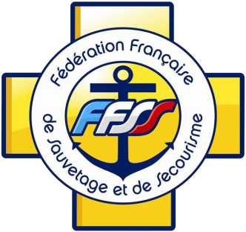
Sauveteurs Loudunais
51 rue maison neuves-Niré le Dolent- 86200 LOUDUN
Mail : contact@sauveteursloudunais.fr : 05.49.98.14.92
Affiliation N°3045 agrément formation premiers secours N°2018-SIDPC-005
Ligue Nouvelle-Aquitaine - FFSS 86 - CD86ss
Agrément Sécurité civile de type A1, A2, B, C, D (arrêté du 22 mars 2019)
SIRET : 522 044 825 000 19 code APE : 9319Z
Site internet : www.sauveteursloudunais.fr

FICHE de RENSEIGNEMENT
NOM : ……………………………………………………………………………
Prénom : …………………………………………………………………………
Nationalité : ……………………………………………………………………...
Date de naissance : ………………………………………………………………
Lieu de Naissance : ……………………………………………………………...
Département de Naissance : ................................................................................
Sexe : …………………………………………………………………………….
Adresse d’habitation : .........................................................................................
…………………………………………………………………………………….
Code Postal : …………………………………………………………………….
Ville : …………………………………………………………………………….
Pays : .....................................................................................................................
Téléphone : ………………………………………………………………………
Portable : ………………………………………………………………………...
Email : ....................................................................................................................

Je suis déjà licencié(e) à la Fédération Française de Sauvetage et de Secourisme: OUI - NON

